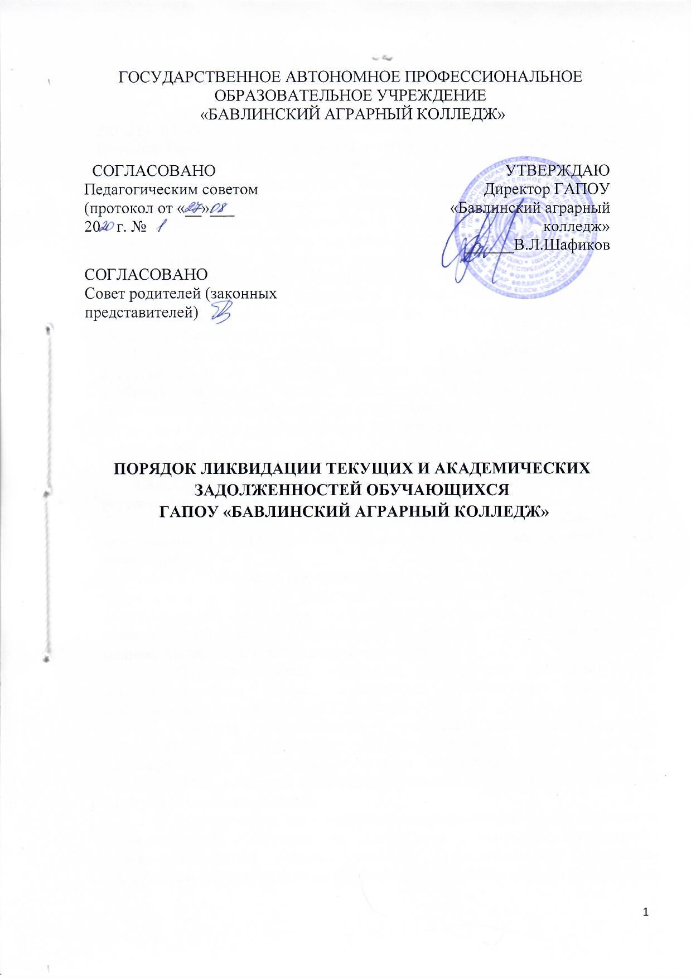
1. Общие положения
1.1. Настоящее положение разработано в соответствии со ст.58 Закона РФ 273-ФЗ от 29.12.2012 г. «Об образовании в Российской Федерации». Письмом Министерства образования и науки РФ от 15 сентября 2015 г. №АК-2655/05,приказом Минобрнауки России от 30.08.2013г. №1015 «Об утверждении и осуществления образовательной общеобразовательным программам - образовательным программам основного общего и среднего общего образования», Положением о формах, периодичности, порядке текущего контроля успеваемости и промежуточной аттестации обучающихся.
1.2. Положение определяет сроки, порядок, формы и процедуры организации работы с обучающимися и их родителями (законными представителями) по ликвидации академической задолженности, обучающимися, условно перевиденными на следующий курс, в ГАПОУ «Бавлинский аграрный колледж».
Информирование обучающихся и их родителей (законных представителей) об условиях, процедуре ликвидации задолженности по учебному предмету, курсу, дисциплине (модулю), установленных Положением, осуществляется на групповых родительских собраниях, кураторами групп и представителями администрации колледжа, а также через официальный сайт.
1.3. Цели настоящего Положения:
1.3.1. предоставить обучающимся право ликвидировать текущую неуспеваемость и академическую задолженность;
1.3.2. определить четкий порядок в организации ликвидации текущей неуспеваемости и академической задолженности субъектами образовательных отношений.
1.4. Освоение образовательной программы, в том числе отдельной части или всего объёма учебного предмета, курса, дисциплины (модуля) образовательной программы, сопровождается текущей и промежуточной аттестацией обучающихся, проводимой в формах, определённых учебным планом, и в порядке, установленном в колледже.
1.5. Порядок является локальным нормативным правовым актом, регламентирующим процесс ликвидации обучающимися текущих и академических задолженностей в Колледже.
1.6. Текущая задолженность – результат невыполнения рабочей программы по дисциплинам, междисциплинарным курсам, учебной, производственной практикам в течение соответствующего семестра и выражающийся в наличии неудовлетворительных оценок, пропусков занятий по неуважительным причинам.
1.7. Академическая задолженность – неудовлетворительные результаты промежуточной аттестации по одной или нескольким дисциплинам, междисциплинарным курсам, учебной, производственной практикам образовательной программы по профессии/специальности (в том числе неявка на аттестационное мероприятие по неуважительной причине), а также не ликвидированная в устанвленные сроки академическая разница в учебных планах для обучающихся, переведенных из других образовательных организаций.
1.8. Общее руководство процессом ликвидации текущей и академической задолженности осуществляет заместитель директора по учебной работе.

2. Ликвидация текущих задолженностей в течение семестра

2.1. Обучающиеся обязаны ликвидировать текущие задолженности
в течение семестра. Не ликвидация текущих задолженностей по неуважительным причинам в течение семестра автоматически перерастает в академическую задолженность.
2.2. Обучающимся, своевременно не выполнившим лабораторные, контрольные, зачеты, практические занятия, другие темы, предусмотренные рабочей программой, предоставляется возможность их выполнения на дополнительных занятиях или тематических консультациях.
2.3. Преподаватель, мастер производственного обучения, заведующий производственной практикой оформляют «Лист прохождения программного материала» на каждого обучающегося, в котором указываются дисциплина, междисциплинарный курс, учебная и производственная практики в рамках каждого профессионального модуля, темы, формы и сроки (дата и время) ликвидации текущей задолженности (Приложение № 1).
Обучающихся и при необходимости их родителей знакомят с предложенными формами ликвидации текущей задолженности:
- тест;
- реферат;
- устные ответы по теме;
- письменные ответы по теме;
- контрольная работа;
- выполнение практических занятий, лабораторных работ;
- собеседование;
- пересказ по заданной теме;
- сочинение;
- решение упражнений, задач и т.д.
В случае, если те или иные формы предусмотрены рабочей программой по дисциплине, курсу, междисциплинарному курсу, то формы не меняются.
2.4. Срок ликвидации текущей задолженности составляет один месяц
с момента ее образования. При наличии уважительных причин возможно продление срока ее ликвидации до начала промежуточной аттестации.
2.5. Контроль за своевременностью ликвидации текущей задолженности в учебной группе осуществляет классный руководитель (куратор).
2.6. Общий контроль за ликвидацией текущей задолженности по Колледжу осуществляет учебная часть Колледжа.
2.7. Отработка текущей задолженности по учебной и производственной практикам в результате пропусков занятий, неудовлетворительных оценок осуществляется под руководством мастера производственного обучения, заведующего производственной практикой в дни отработок по соответствующему графику.
2.8. Общий контроль за ликвидацией текущей задолженности по учебной и производственной практикам осуществляет заместитель директора по учебно – производственной работе.
2.9. Классные руководители (кураторы) учебных групп в срок до 3 числа каждого месяца сдают ведомости оценок обучающихся за прошедший месяц в учебную часть и табель посещаемости обучающихся за прошедший месяц – заместителю директора по воспитательной работе.
2.10. Заместители директора по учебной работе и воспитательной работе на совместном заседании с приглашением классных руководителей (кураторов), преподавателей, мастеров производственного обучения, заведующих производственной практикой анализируют ситуацию с успеваемостью и посещаемостью тех или иных обучающихся, определяют конкретные меры педагогического воздействия и определяют их исполнителей.
3. Ликвидация академической задолженности

3.1. В соответствии с учебным планом по окончании каждого семестра по всем дисциплинам, междисциплинарным курсам, учебной и производственной практикам проводится промежуточная аттестация обучающихся.
3.2. Неудовлетворительные результаты промежуточной аттестации по одному или нескольким учебным предметам, курсам, дисциплинам (модулям) образовательной программы или непрохождение промежуточной аттестации при отсутствии уважительных причин признаются академической задолженностью.
3.3. Обучающиеся обязаны ликвидировать академическую задолженность в установленные Колледжем сроки.
3.4. Колледж, родители (законные представители) несовершеннолетних обучающихся обязаны создать условия обучающимся для ликвидации академической задолженности и обеспечить контроль за своевременностью ее ликвидации.
С этой целью родителей (законных представителей) несовершеннолетних обучающихся и самих обучающихся учебная часть письменно уведомляет под роспись о наличии академической задолженности с указанием дисциплин, междисциплинарных курсов, учебной, производственной практик и сроков ее ликвидации (Приложение № 2).
3.5. Обучающиеся, имеющие академическую задолженность, вправе пройти промежуточную аттестацию по соответствующим дисциплинам, курсу, междисциплинарным курсам, учебной и производственной практикам не более двух раз в сроки, установленные Колледжем в пределах одного года с момента образования задолженности. В указанный период не включается время болезни обучающегося, нахождение его в академическом отпуске.
Обучающимся, не прошедшим промежуточную аттестацию по уважительным причинам, приказом директора назначаются дополнительные сроки в пределах одного года с момента образования академической задолженности.
3.6. Сроки ликвидации академической задолженности устанавливаются следующие:
- за I семестр текущего учебного года – до 30 апреля;
- за II семестр текущего учебного года – до 20 декабря следующего учебного года.
Для обучающихся выпускных курсов срок ликвидации задолженности за семестр обучения, в котором предусмотрено окончание Колледжа, устанавливается не менее чем за 30 суток до начала проведения ГИА.
В исключительных случаях (при наличии объективных причин или
форс-мажорных обстоятельств) директор Колледжа может установить обучающемуся индивидуальный срок ликвидации академической задолженности.
3.7. Ликвидация академической задолженности осуществляется
в соответствии с приказом директора, в котором определяются конкретные даты ее проведения, расписание (Приложение № 3).
3.8. Результат ликвидации академической задолженности фиксируется в соответствующей ведомости (Приложение № 4).
3.9. Ликвидация академической задолженности в первый раз проводится преподавателем, который осуществлял промежуточную аттестацию в учебной группе.
В случае его отсутствия по уважительным причинам ведомость ликвидации академической задолженности выписывается на имя преподавателя, назначенного для проведения контрольного мероприятия приказом директора.
Решение о назначении другого преподавателя для проведения мероприятия по ликвидации академической задолженности принимает заместитель директора по учебной работе по согласованию с заместителем директора по учебно-производственной работе.
3.10. В случае получения неудовлетворительной оценки или неявки на контрольное мероприятие по ликвидации академической задолженности по неуважительной причине, обучающийся проходит промежуточную аттестацию во второй раз в присутствии комиссии.
3.11. Комиссия для повторной ликвидации академической задолженности создается приказом директора с определением конкретных сроков проведения контрольного мероприятия.
В состав комиссии включаются следующие сотрудники Колледжа:
- преподаватель, мастер производственного обучения, которые вели учебные занятия в данной группе;
- заместитель директора по ТО
- преподаватель, мастер производственного обучения, имеющие квалификацию по данной дисциплине, профессиональному модулю.
Председателем комиссии назначается один из заместителей директора.
В состав комиссии по ликвидации академической задолженности по производственной практике в обязательном порядке включаются представитель предприятия, где обучающийся проходил производственную практику, и заведующий производственной практикой Колледжа.
3.12. Для проведения процедуры ликвидации академической задолженности преподаватель использует контрольно-оценочные материалы, которые использовались на промежуточной аттестации в данной учебной группе.
3.13. Обучающиеся, не прошедшие промежуточную аттестацию по уважительным причинам или имеющие академическую задолженность, переводятся на следующий курс условно.
3.14. Обучающиеся, не ликвидировавшие в установленные сроки академической задолженности, отчисляются из Колледжа как не выполнившие обязанностей по добросовестному освоению образовательной программы и выполнению учебного плана.
3.15. По результатам проведения каждого этапа ликвидации академической задолженности оформляется приказ (Приложение № 5).

Приложение № 1

ГАПОУ «Бавлинский аграрный колледж»

ЛИСТ ПРОХОЖДЕНИЯ ПРОГРАММНОГО МАТЕРИАЛА
Ф.И.О. обучающегося ___________________________________________________________
(полностью)
Номер группы ________

№ п/п | Наименование дисциплины, МДК, УП и ПП в рамках каждого ПМ | Темы | Форма ликвидации текущей задолженности | Оценка | Дата и время ликвидации текущей задолженности | Ф.И.О. и подпись преподавателя, мастера п/о, заведующего производственной практикой
1.
2.
3.
4.
5.
Сдано в учебную часть «___» __________ 20__ г.
Заместитель директора по УПР _________________ / ______________________________/
(подпись) (Ф.И.О.)

Приложение № 2

Государственное автономное профессиональное образовательное учреждение
«Бавлинский аграрный колледж»
юридический адрес: 423930, г. Бавлы, ул. Куйбышева, 36, тел. (факс) 5-64-61
e-mail: pl82@bk.ru

«____»___________20____г. №_________

Уведомление

Уважаемый(-ая) _____________________________________________!

Администрация ГАПОУ «Бавлинский аграрный колледж» уведомляет Вас, что в случае неликвидации текущей задолженности за __ семестр 20__/20__ учебного года по нижеследующим дисциплинам, профессиональным модулям (Ваш(а) сын/дочь _____________________ его Ф.И.О.) будет отчислен(-а) из числа обучающихся Колледжа:
1. __________________________________________________________________
2. __________________________________________________________________
3. __________________________________________________________________
4. __________________________________________________________________
5. __________________________________________________________________
6. __________________________________________________________________

Срок ликвидации текущей задолженности с «___»______ 20__ г. по «____»
20___ г.

Директор колледжа ФИО

Приложение № 3

Государственное автономное профессиональное образовательное учреждение
«Бавлинский аграрный колледж»

ПРИКАЗ

«___»_______20___г. №_____

Об установлении сроков ликвидации академической
задолженности

В целях ликвидации академических задолженностей по результатам __ семестра 20___/20___ учебного года

приказываю:

1. Установить сроки ликвидации академических задолженностей для обучающихся в период с __________ по ___________ 20___ года.
2. Заведующему учебной частью подготовить расписание ликвидации академической задолженности обучающимися в первый раз.
3. Заместителю директора по учебной работе ___________________, заместителю директора по воспитательной работе ____________________ взять под контроль ликвидацию академической задолженности за ___ семестр текущего учебного года.
4. Контроль за исполнением настоящего приказа возложить на заместителя директора по учебно-производственной работе ___________________.

Директор колледжа ___________________

Приложение № 4

Государственное автономное профессиональное образовательное учреждение «Бавлинский аграрный колледж»
ВЕДОМОСТЬ ЛИКВИДАЦИИ
АКАДЕМИЧЕСКОЙ ЗАДОЛЖЕННОСТИ № _____
Дата проведения
- Первично
- Вторично
контрольного мероприятия

Ф.И.О. __________________________________________________
(полностью)
Номер группы № _____

Форма контроля:
- Экзамен
- Зачет
- Дифференцированный зачет
- Накопительная система

Наименование
УД, МДК, УП и ПП _________________________________________________
в рамках ПМ _________________________________________________

Ф.И.О. преподавателя _______________________________________________

Оценка  за ответ/ППР | Средний балл  за внеаудиторную самостоятельную работу | Итоговая оценка  за ___ семестр
* ППР – проверочная производственная работа
Подпись преподавателя,
мастера п/о, заведующего ПП __________________________

- Внимание!!! Без учета среднего бала за внеаудиторную самостоятельную работу обучающегося итоговая оценка за семестр считается недействительной.
- Подшивается к основной ведомости группы.

Дата выдачи «___» _________ 20__ г.
Дата предоставления в учебную часть «___» _________ 20__ г.

Заместитель директора по УПР _______________ __________________
(подпись) (расшифровка)
Приложение № 5
Государственное автономное профессиональное образовательное учреждение
«Бавлинский аграрный колледж»
ПРИКАЗ

«___»_______20___г. №_____

О результатах ликвидации
академической задолженности

В соответствии с приказом от «___» __________ 20___ г. № _____
«О ликвидации академической задолженности» и на основании ведомостей ликвидации академической задолженности

приказываю:

1. Считать ликвидировавшими академическую задолженность следующих обучающихся:

№ п/п | Ф.И.О. | Группа № | Наименование дисциплины, МДК, УП и ПП в рамках профессионального модуля | Оценка
1.
2.
3.

2. Преподавателям внести соответствующие записи в журнал учета занятий
в специально отведенных графах.
3. Классным руководителям внести в отчет по успеваемости учебной группы соответствующие записи и довести до сведения обучающихся и их родителей содержание данного приказа.
4. Контроль за исполнением настоящего приказа возложить на заместителя директора по теоретическому обучению ___________________, заместителя директора по УПР ___________________.

Директор колледжа ___________________

